电学基本仪器与训练实验内容

- 一、 测大电阻伏安特性曲线
- 1.按图1接好线路，图中R>>R_{A} (R_{A}为毫安表的内阻)。选择合适的电压、电流表量程，注意将分压器P的滑动端调到电压为零的位置。
- 2.接通电源、调节滑线变阻器的滑动端，从零开始逐步增大电压，均匀取值，例如0.00，1.00，2.00，3.00，4.00…… (V)，读出相应的电流值，读取10组左右数据。（注意电流、电压有效数字）
- 3.以电压为横坐标，电流为纵坐标，绘出电阻的伏安特性曲线。由图求出阻值R并计算百分比误差。
- 二、 测小电阻伏安特性曲线（选做）
- 1.按图2接好线路，图中R<<RA (RA为毫安表的内阻)。选择合适的电压、电流表量程，注意将分压器P的滑动端调到电压为零的位置。
- 2.接通电源、调节滑线变阻器的滑动端，从零开始逐步增大电压，均匀取值，例如0.00，1.00，2.00，3.00，4.00……(V)，读出相应的电流值，读取10组左右数据。（注意电流、电压有效数字）
- 3.以电压为横坐标，电流为纵坐标，绘出电阻的伏安特性曲线。由图求出阻值R并计算百分比误差。
- 三、 测二极管正向伏安特性曲线
- 1.按图3接好线路。电压表选择1.2V量程、电流表选择20mA量程，注意将分压器P的滑动端调到电压为零的位置。
- 2.接通电源、调节滑线变阻器的滑动端，从零开始逐步增大电压，电压从0V-0.7V之间每隔0.2V或0.3V读取相应的电流值，0.7V-0.8V之间每隔0.02V读取相应的电流值，取10组左右数据。 （注意有效数字）
- 3.以电压为横坐标，电流为纵坐标，绘出二极管的正向伏安特性曲线。
- 四、 测二极管反向伏安特性曲线
- 1.按图4接好线路。电压表选择6V量程、电流表选择50μA量程，注意将分压器P的滑动端调到电压为零的位置。
- 2.接通电源、调节滑线变阻器的滑动端，从零开始逐步增大电压，电压从0V-5V之间每隔2V读取相应的电流值，5V-6V之间每隔0.2V读取相应的电流值，取10组左右数据。 （注意有效数字）
- 3.以电压为横坐标，电流为纵坐标，绘出二极管的反向伏安特性曲线。
- 注：可将三、四两步合为一个图，即二极管正反向伏安特性曲线，也可分别画二个图。
注意事项
1.电压表、电流表有效数字的正确读取：先计算电流表或电表压所选量程的最大误差，则读数读到最大误差所在位即可。最大误差=量程×级别%（只取一位有效数字）。如电压表用3V量程，级别0.5级, 最大误差：3×0.5%=0.015 V =0.02V，因此电压读到0.01V这位即可。
2.连线时注意正负极。
3.合适的电压表、电流表量程是指当电压表调至最大时，电流表指针应同时半偏以上。
4.尽量不要有交叉线。
5.电源电压调至比电压表量程略大0.1-0.2V）。如电压表量程选择6V，电源电压调至6.1V。
6.所有数据测量完毕后，将单刀开关断开，经老师检查数据合格后，断开电源，拆掉线路摆放好仪器，填好实验记录本，方可离开教室。

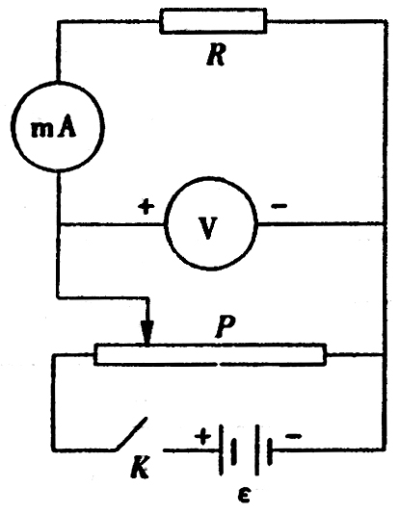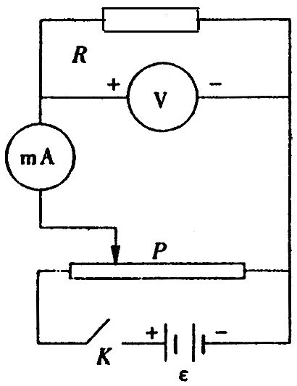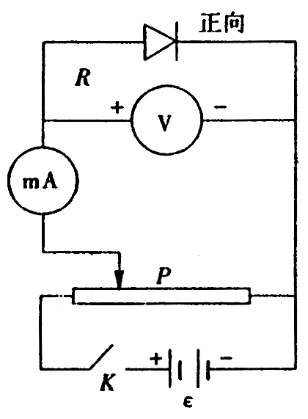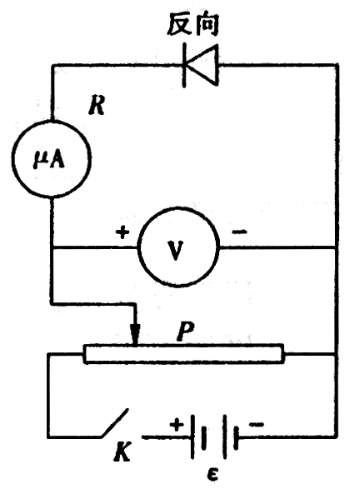
图1大电阻 图2小电阻 图3 二极管正向 图4 二极管反向

